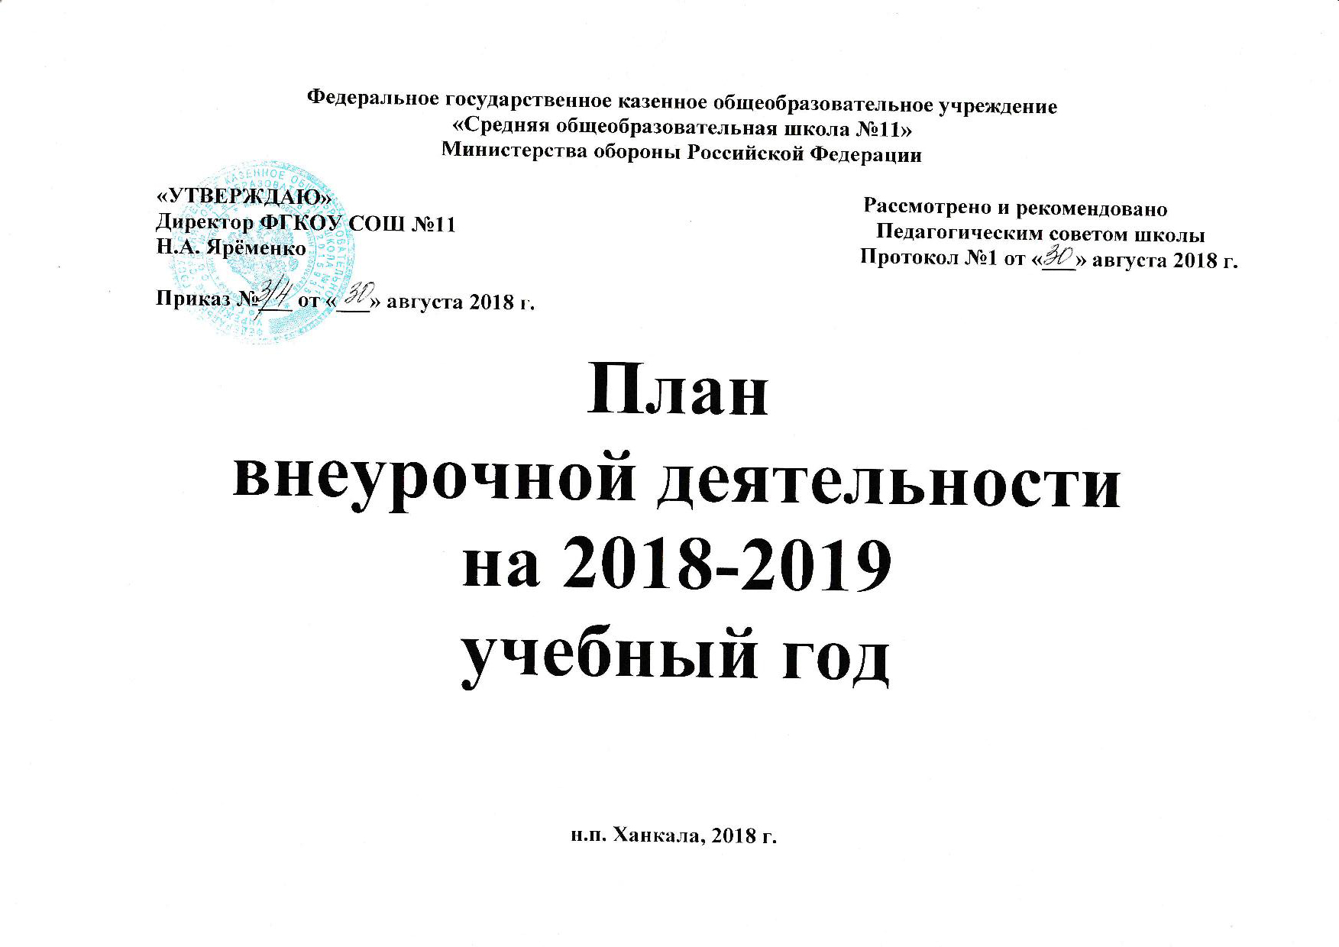
Пояснительная записка
Вариативная часть учебного плана представлена внеурочной деятельностью по основным направлениям развития личности, организованной в соответствии с требованиями ФГОС и потребностями детей, их родителей на основе анкетирования, собеседования.
•спортивно – оздоровительное;
•музыкально - эстетическое;
•научно - познавательное;
□ духовно-нравственное
С целью обеспечения преемственности учителями школы были разработаны программы внеурочной деятельности с 1 по 7 классы.
1. Научно - познавательное развитие и воспитание
В данном направлении предполагается реализация программ курсов: «Речь» в 1-х классах по 1 часу; «Геометрия вокруг нас» во 2 «А» и 3 «А» классах по 1 часу в неделю; «В гостях у сказки» во 2 «А» 1 час в неделю; «Тайны русского языка» во 2 «Б» и 3 «Б» по 1 часу в неделю; «Математика и конструирование» во 2 «Б» и 3 «Б» по 1 часу в неделю; «Занимательная грамматика» во 3 «А» 1 час в неделю; «Занимательная математика» в 4 «А» 1 час в неделю; «Логика» в 4 «А» 1 час в неделю; «Занимательный русский язык» в 4 «Б» 1 час в неделю; «Знатоки математики» в 4 «Б» 1 час в неделю.
Данные курсы внеурочной деятельности организованы и ведутся учителями. Формы организации научно – познавательной деятельности различны.
2. Спортивно – оздоровительное развитие и воспитание
В период младшего школьного возраста у ребёнка закладываются основные навыки по формированию здорового образа жизни. По данному направлению разработана программа курса «Ритмика» для 1-7 классов.
Занятия содержат познавательный материал, соответствующий возрастным особенностям детей младшего и среднего школьного возраста в сочетании с практическими заданиями.
Программа ориентирована на формирование позиции признания ребёнком ценности здоровья, чувства ответственности за его сохранение и укрепление, а также эстетического воспитания учащихся.
3. Музыкально-эстетическое направление воспитания и развития
Данное направление представлено курсом «Бисероплетение» в 1-5 классах. Цель программы состоит в том, чтобы дать возможность детям проявить себя, творчески раскрыться в области искусства, бисероплетения, формировать художественную культуру у учащихся как неотъемлемую часть культуры духовной. Целью курса является общее эстетическое развитие учащихся средствами творческой деятельности.
4. Духовно-нравственное направление
Данное направление представлено курсом «Юный патриот». Цель программы — это создание эффективных условий для формирования духовности и нравственности школьников, развитие у учащихся таких качеств как патриотизм; гражданственность; чувство собственного достоинства; милосердие; справедливость; доверие; стремление к миру во всём мире, толерантность; стремление к знаниям; ценность семьи, творчества и труда.
Внеурочная деятельность, осуществляется во второй половине дня.
Программы кружковой деятельности взяты из методического пособия «Программы начального общего образования», «Примерные программы внеурочной деятельности», а также составлены педагогами, рассмотрены педагогическим советом школы.

План внеурочной деятельности в 1-7 классах ФГКОУ СОШ №11
на 2018-2019 учебный год
Направление | Программа |  |  | Классы  количество часов/ руководитель |  |  |  |  |  |  |  |  |  | Всего  часов
Направление | Программа | 1а | 1б |  | 2а | 2б | 3а | 3б | 4а | 4б | 5 | 6 | 7 | Всего  часов
Спортивно- оздоровительное | Ритмика | 1 час  Надточева Е.Н. | 1 час  Надточева Е.Н. |  | 1 час  Надточева Е.Н. | 1 час  Надточева Е.Н. | 1 час  Надточева Е.Н. | 1 час  Надточева Е.Н. | 1час  Надточева Е.Н | 1час  Надточева Е.Н | 1час  Надточева Е.Н | 1час  Надточева Е.Н | 1час  Надточева Е.Н | 11
Научно-познавательное | «Речь» | 1 час  Алексанян Т.Н | 1 час |  |  |  |  |  |  |  |  |  |  | 2
 | «Геометрия вокруг нас»  . | . |  |  | 1 час  Сильченко Л.Т. |  | 1 час  Егенова Г.Э. |  |  |  |  |  |  | 2
 | «В гостях у сказки» |  | . |  | 1час  Сильченко Л.Т |  |  |  |  |  |  |  |  | 1
 | «Тайны русского языка» |  |  |  | . | 1 час  Вагапова Р.В. |  | 1 час |  |  |  |  |  | 2
 | «Математика и конструирование» |  |  |  |  | 1 час  Вагапова Р.В  . | . | 1 час |  |  |  |  |  | 1
 | Занимательная грамматика |  |  |  |  | . | 1 час  Егенова Г.Э. |  |  |  |  |  |  | 1
 | «Занимательная математика» |  |  |  |  |  |  |  | 1 час  Ахмедова З.Г. |  |  |  |  | 1
 | «Логика» |  |  |  |  |  |  |  | 1 час  Ахмедова З.Г |  |  |  |  | 1
 | «Занимательный русский язык» |  |  |  |  |  |  |  |  | 1 час  Гусейнова Т.В. |  |  |  | 1
 | «Знатоки математики» |  |  |  |  |  |  |  |  | 1 час  Гусейнова Т.В. |  |  |  | 1
Духовно-нравственное | «Юный Патриот» |  |  |  |  |  |  |  | 1 час  Сулейманова И.А.. | 1 час  Сулейманова И.А.. | 1 час  Сулейманова И.А.. | 1 час  Сулейманова И.А.. | 1 час  Сулейманова И.А.. | 5
Музыкально-эстетическое | Бисероплетение | 1 час  Надточева | 1 час  Надточева |  | 1 час  Надточева | 1 час  Надточева Е.Н. | 1 час  Надточева Е.Н. | 1 час  Надточева Е.Н. | 1 час  Надточева | 1 час  Надточева |  |  |  | 8
Музыкально-эстетическое | ИТОГО по классам | 3 | 3 |  | 4 | 4 | 4 | 4 | 5 | 5 | 2 | 2 | 2 | 38
Музыкально-эстетическое | Максимально допустимый недельный объем нагрузки внеурочной деятельности(в академических часах) согласно СанПиН2.4.2.2821-10 | 10 | 10 |  | 10 | 10 | 10 | 10 | 10 | 10 | 10 | 10 | 10 | 110

Спортивно-оздоровительное, эстетическое направление
Программа «Ритмика» обеспечивает комплексное физическое развитие ребенка через индивидуальную систему оздоровительных мероприятий, строится на принципах коллективности, коммуникабельности.
Духовно-нравственное направление
Программа «Юный Патриот» направлена на патриотическое воспитание учащихся, развитие их нравственного сознания как основы морального поведения, развитие национального самосознания и т.д.
Музыкально-эстетическое направление
Программа «Бисероплетение» способствует развитию эмоциональной отзывчивости и художественного творчества учащихся младшего школьного возраста средствами народного декоративно-прикладного искусства.
Общеинтеллектуальное направление
Программа «Занимательная математика» направлена на общеинтеллектуальное развитие обучающихся, на воспитание интереса к предмету, формирует способность к эффективному и нестандартному мышлению, развитие, наблюдательности, геометрической зоркости, доказывать, решать учебную задачу творчески.
Программа «Логика» ориентирована на развитие творческой личности и предполагает повышение мотивации к познавательной деятельности, формирование первичных умений самостоятельной исследовательской деятельности, развитие личностных качеств ребенка, адекватной жизненной позиции, способности к самопознанию и творчеству, расширение знаний и представлений об окружающем мире.
Программа «Речь» прививает школьникам интерес к родному языку, учит детей правильно и грамотно говорить, обеспечивает разностороннее развитие учащихся.
Программа «Занимательная грамматика» способствует формированию языковой грамотности школьников, позволяет показать учащимся, как увлекателен, разнообразен, неисчерпаем мир слова, мир русской грамоты, пробуждает у учащихся стремление расширять свои знания по русскому языку, совершенствовать свою речь.
Программа «Математика и конструирование» позволяет учащимся ознакомиться с вопросами математики на данном этапе обучения, выходящими за рамки школьной программы, предполагает органическое единство мыслительной и конструкторско-практической деятельности детей, расширяет целостное представление о проблемах данной науки.
Программа «Знатоки математики» расширяет и углубляет знания программного материала, знакомит учащихся с некоторыми общими идеями современной математики, формирует пространственные представления детей.
Программа «Геометрия вокруг нас» направлена на расширение и углубление математических представлений учащихся, для формирования элементов логической и алгоритмической грамотности ,развитие их личности и раскрытие их творческого потенциала посредством проектной деятельности.
Программа «В гостях у сказки» развивает у детей творческие способности, познавательные интересы, формирует у них культуру речевого поведения, положительное отношение к изучению родного языка, развивает личностные качества.
Программа «Тайны русского языка» направлена на развитие логического мышления и речи, развитие познавательных и творческих способностей учащихся, подготовки их к участию в интеллектуальных играх, олимпиадах и дает возможность раскрыть многие качества, лежащие в основе логического и творческого мышления.
Программа «Занимательный русский язык» способствует углублению и расширению знаний по учебному курсу «Русский язык», развивает мотивацию к познанию и творчеству, формирует логическое и творческое мышление, речь учащихся.
Время, отведенное на внеурочную деятельность, не учитывается при определении максимально допустимой учебной нагрузки обучающихся. Во всех классах школы 1 ступени выдержана обязательная часть учебного плана. Соблюдены требования максимальной и обязательной учебной нагрузки детей. Имеется необходимое программно-методическое обеспечение обязательной части в соответствии с Федеральным перечнем учебников, рекомендованных (допущенных) к использованию в образовательном процессе в образовательных учреждениях, реализующих образовательные программы общего образования на 2018/2019 учебный год.

